**Repas du Taravas Tour 2ème étape**

**Dimanche 12 Janvier 2024**

**Jambon à la broche**

Au Club Hippique de Taravas

**Menu à 13 €**

Jambon à la broche

Pomme de terre sautée

Galette des rois

Café

Menu sur place

ou Part à emporter

*Pensez à prévoir votre récipient***:**

**Sur commande uniquement :**

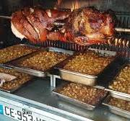 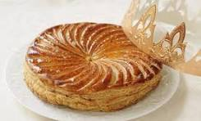 

Sur place, retrouvez buvette, chocolat chaud, vin chaud et crêpes

au Club House !

**✂**

**Bon de réservation à rendre avant le 7 janvier 2024**

à remplir et à retourner à l’accueil du Club Hippique de Taravas accompagné du règlement

(chèques à l’ordre de l’association des cavaliers de Taravas)

Réservation possible par mail à [les.cavaliers.de.taravas@gmail.com](mailto:les.cavaliers.de.taravas@gmail.com) ou par téléphone au 0684356222

NOM : …………………………………………………………………………….

**Sur place : Menu complet Jambon + Pomme de terre + Galette + Café**

|  |  |  |
| --- | --- | --- |
| **Horaire de préférence pour le service à entourer :**  **11h45* 13h15**  *priorité sera donnée aux cavaliers inscrits sur l’épreuve du Taravas Tour | **Nbr de menu** | **Prix** |
| **Menu sur place** | **X 13€** | € |
| **Menu sur place**  **Tarif adhérent de l’Association des Cavaliers de Taravas** | **X 11€** | € |
|  | **Total** | € |

**A emporter : Jambon + Pomme de terre** *Pensez à prévoir votre récipient***:**

|  |  |  |
| --- | --- | --- |
|  | **Nbr de part** | **Prix** |
| **La part Jambon + Pomme de terre (sans dessert ni café)** | **X 10€** | € |
|  | **Total** | € |